
МІШКОВО-ПОГОРІЛІВСЬКА СІЛЬСЬКА РАДА
ВИКОНАВЧИЙ КОМІТЕТ

Р І Ш Е Н Н Я

Від 28.09.2021 № 93 .
с. Мішково-Погорілове

Про призначення виконавця послуг
зі збирання та вивезення побутових
відходів на території
Мішково-Погорілівської сільської ради

Відповідно до статті 30 Закону України «Про місцеве самоврядування в Україні», статей 7, 21 Закону України «Про житлово-комунальні послуги», Закону України «Про відходи», постанови Кабінету Міністрів України від 16.11.2011 №1173 «Питання надання послуг з вивезення побутових відходів», пункту 4 Правил надання послуг з вивезення твердих побутових відходів, затверджених постановою Кабінету Міністрів України від 10.12.2008 №1070, за результатами проведеного конкурсу з визначення виконавця послуг зі збирання та вивезення побутових відходів на території Мішково-Погорілівської сільської ради, на підставі протоколу засідання конкурсної комісії від 24 вересня 2021 року № 1, виконавчий комітет Мішково-Погорілівської сільської ради

В И Р І Ш И В:

- Затвердити Протокол №1 засідання конкурсної комісії з визначення виконавця послуг зі збирання та вивезення побутових відходів на території Мішково-Погорілівської сільської ради від 24.09.2021

- Визначити Комунальне підприємство «ДОБРОПОБУТ-ПЛЮС» (юридична адреса: 57214, с. Мішково-Погорілове, вул. Миру, 38, код ЄДРПОУ 44332571) виконавцем послуг з вивезення побутових відходів на території населених пунктів Мішково-Погорілівської сільської ради.

- Укласти договір з Комунальним підприємством «ДОБРОПОБУТ-ПЛЮС» строком на 24 місяці.

- Комунальному підприємству «ДОБРОПОБУТ-ПЛЮС» своєчасно укласти договори зі споживачами послуг зі збирання та вивезення побутових відходів

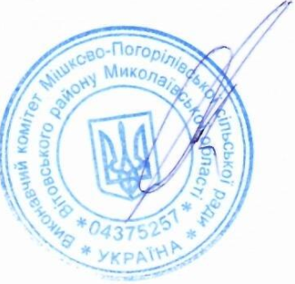
- Контроль за виконанням цього рішення покласти на начальника відділу ЖКГ, комунальної власності, містобудування та архітектури, екології та природних ресурсів, цивільного захисту, земельних відносин та соціально-економічного розвитку.

Сільський голова Андрій БОТАНІН

